Projet d’épreuve Module 4
(Publicité et design promotionnel)
WSC2013_TP40_M4_actual_FR
Proposé par : Groupe 4

Susan de Guzman AE
Prenesh Naidoo ZA
Lee Troxell US
Ramón Elías López CO
Teera Piyakunakorn TH
Farid Zaryab IR
Mosaab Al-Awadhi KW

Contenu

Ce projet proposé contient la documentation ou les fichiers suivants:
- WSC2013_TP40_MOD4_Actual_EN.doc (project brief)
- WSC2013_TP40_MOD4_01_EN.zip (dossier d’images tâche 1) (se référer à l’annexe 1.3)
- WSC2013_TP40_MOD4_02_EN.zip (dossier de logos et palette de couleurs pour les
tâches 1 & 2) (se référer à l’annexe 1.4)
- WSC2013_TP40_MOD4_03_EN.txt (copie requise pour la tâche 1)
- WSC2013_TP40_MOD4_04_EN.zip (polices)

Introduction

Nous sommes Sasol

Sasol est une entreprise énergétique et chimique intégrée qui s'appuie sur le talent et l'expertise de plus de 34 000 personnes travaillant dans 38 pays. Nous développons et commercialisons des technologies, nous construisons et exploitons des installations d'envergure mondiale pour produire une gamme de flux de produits, y compris des combustibles liquides, des produits chimiques et de l'électricité. Aujourd'hui Sasol a grandi pour devenir fournisseur de combustible de premier plan en Afrique du Sud et un acteur international dans les secteurs de l'énergie et de produits chimiques.

Sasol Solar Challenge en Afrique du Sud
Au cours de septembre 2014, les équipes locales et internationales participeront au Défi solaire Sasol, un grand défi de deux semaines d'endurance épique impliquant des véhicules à énergie solaire. Les équipes ont conçu et construit leurs propres véhicules innovants, qui seront mis à l'épreuve en voyageant 5400 km à travers l'un des terrains les plus difficiles que l’Afrique du Sud a à offrir.

Les équipes du monde entier se rendront en Afrique du Sud pour participer au Défi solaire Sasol, un don de l’Afrique du sud à la voiture solaire internationale. Organisé tous les deux ans, ce défi éco-efficacité permet aux équipes du monde entier de se rassembler pour démontrer la sophistication et la performance que les véhicules solaires apportent à travers une technologie de pointe.

Classé comme l'un des événements mondiaux marquant, le Sasol Solar Challenge est un concours passionnant qui vise à éduquer les gens dans les domaines de la science, l'innovation, le travail d'équipe et les principes commerciaux. Le défi est une approche de collaboration entre les chercheurs, les étudiants, les particuliers et les divers partenaires industriels et gouvernementaux qui verra les concurrents se réunir pour concevoir et construire leurs propres systèmes d'ingénierie et finalement conduire un cross-country des véhicules à énergie solaire.
L'énergie solaire est flexible et peut proposer des solutions énergétiques à travers différentes applications à utiliser dans un monde sous contrainte carbone. Développer des technologies énergétiques alternatives, comme l'énergie solaire contribuera à la transition des mondes à une économie à faible émission de carbone.

Le défi de 5400 kilomètres verra les voitures solaires partant pour un voyage de deux semaines à travers le pays sur différents terrains dans des voitures qui ont été conceptualisées et conçues entièrement par les équipes participantes.

Les objectifs principaux de Sasol Solar Challenge dans ce concours est d'encourager les jeunes esprits à s'impliquer dans l'innovation, l'ingénierie et les sciences.
Cible du projet: le facteur déterminant de ce projet est axé sur la prise de conscience de l'énergie durable et novatrice.

Description: Il y a 2 tâches liées à la publicité et au design promotionnel.

Marché cible: s’adresse au public intéressé par le soutien et la sensibilisation, de tous les âges.

Description DU PROJET ET DES TÂCHES

TÂCHE 1 - La conception de l’affiche pour le Sasol Solar Challenge

Sujet: tous les deux ans un dessin est conceptualisé qui englobe et représente visuellement le défi de deux semaines. La conception actuelle démontre le message de la distance, l'emplacement, les villes et une abondance d'énergie et de dynamisme.

Ce concept est au cœur de tous les éléments de conception tout au long de la campagne et devrait représenter les mots clés conceptuels suivants : la dynamique, la technologie innovante, l'énergie solaire, l'endurance et le défi. Comme l'événement est parrainé par une entreprise mondiale, la conception doit toujours avoir un regard subtil d'entreprise tout en étant attrayante et convaincante pour le public, susciter l'intérêt et le soutien.

Description: Laissez votre côté créatif génial se déchaîner et concevez une affiche A3 captivante avec un maximum d'impact. L'objectif de l'affiche doit être d'avoir un nouveau concept qui émule la marque Solar Challenge Sasol.

- Reportez-vous à l'Annexe 1.1 pour un exemple de la campagne de 2012.
- Au moins deux images fournies doivent être fusionnées (imbriquées) et placées sur l'affiche.
- Générer une affiche A3 en utilisant des images fournies (WSC2013_TP40_MOD4_01_EN.zip)
- Utilisez sur l'affiche les deux logos fournis (WSC2013_TP40_MOD4_02_EN.zip)
- Insérer le texte fourni sur l'affiche (WSC2013_TP40_MOD4_03_EN.txt)
- Enregistrez le fichier de travail final de l’affiche pour le logiciel de mise en page.

Spécifications techniques pour le poster

Dimensions: 297 mm X 420 mm (format fini)
Fond perdu: 3 mm
Mode de couleur: CMYK + PMS (logo)
Stock: Papier couché
Linéature de trame: 150 LPI
Résolution d’images : 300 PPI
Profil couleur ICC : ISO coated v2 (ECI)

Vous devez remettre

• 1 fichier final en format A3 du poster, sauvegardé en format natif.
• 1 fichier final CMJN en format A3 du poster, sauvegardé en PDF/x-1a:2001 avec les images à 300 dpi, intégrant le profil indiqué.
• 1 impression finale composite, coupée et montée sur un carton pour sa présentation.

TÂCHE 2

Sujet: T-shirt & le design d’une casquette – matériel de promotion

Description :

Vous êtes chargé du marketing pour la marque Solar Challenge Sasol. Elle vous demande de concevoir un t-shirt et une casquette. La conception doit capturer l'essence de l'événement en utilisant votre flair artistique créatif et en ajoutant une touche de brillance à une conception intelligente et attrayante.

Le but de cet exercice de promotion de marque est de susciter l'enthousiasme et de sensibiliser les médias qui positionneront le Sasol Solar Challenge d'une manière positive.

Se référer à l’annexe 1.2 pour un exemple de la campagne de 2012.

Marché cible: grand public de tous les âges.

Instructions

Avec la description ci-dessus, concevoir un t-shirt et une casquette pour le Sasol Solar Challenge en couleur. Produire un design expressif intéressant. Votre conception doit être spirituelle et intelligente, en envoyant un message clair tirant partie des médias et pour soutenir les initiatives solaires.

- Créer un design de t-shirt (avant et arrière) en utilisant le slogan de texte «commit to the challenge» («s'engager à relever le défi») et «2014».
- Créer un design pour la casquette utilisant le slogan de texte «commit to the challenge» («s'engager à relever le défi») et «2014».
- Créer un gabarit d’accompagnement «t-shirt et une casquette» en vectoriel (arrière, avant et de côté) que vous devrez utiliser pour presenter dessus le concept de votre design.
- Enregistrer l'illustration dans un format A3, paysage, dans le logiciel natif et en PDF.
- Les logos Sasol et Sasol Solar Challenge doivent être utilisés dans les deux conceptions.
- Les logos ne doivent pas dépasser 90 mm de large sur la casquette.

Spécifications techniques
Dimensions: A3 (final fini)
Orientation : paysage
Résolution des images : 250 DPI

Vous devez remettre

- Vous devez illustrer ou dessiner un t-shirt et une casquette pour placer votre conception à l’intérieur, dans un format natif pour le T-shirt.
- Votre conception doit être faite pour être vue devant et derrière avec au moins une couleur d'accompagnement (PMS).
- 1 impression finale couleur composite A3 (ajustement à la page) coupée et montée sur une carte.
- 1 impression A3 finale avec repères de coupe, marques de repérage, bords perdus et barres de couleur.

Instructions AUX COMPÉTITEURS

Créez un dossier sur votre bureau appelé «YY_MOD4» (où YY représente le numéro de votre poste de travail). Ce dossier doit inclure les sous-dossiers suivants:

- «Final_files»: il doit contenir tous les fichiers que vous êtes censé livrer comme prévu dans les tâches (PDF, etc.)

- «Original_files»: il doit contenir tous les fichiers utilisés pour l'élaboration de votre projet, bien organisés (polices, liens, etc.)

Tout fichier enregistré en dehors de son dossier respectif NE SERA PAS ÉVALUÉ.

Remarques :
- Les exemples sont fournis à titre indicatif et ne doivent pas être utilisés
- Les lignes directrices d'identité d'entreprise Sasol avec sa palette de couleurs doit être respectée.
- La couleur verte doit être omise dans tous les modèles

Temps limite du projet:

ÉquipEment, machineS, installations ET LE materiEl requIS
• Aucune information spécifique

BARÈME DE NOTATION

Subjectif 10 points
A.1 Idées et originalité (tâche 2) 1
A.2 Comprendre marché cible (tâche 2) 0,5
A.4 Pertinence de tous les aspects de la tâche (tâche 2) 0,5
B.1 L'utilisation efficace de composition visuelle
(y compris la typographie) (tâche 2) 3
B.6 Adéquation du choix de la couleur (tâche 2) 1
B.7 Qualité des couleurs utilisées (tâche 2) 1
B.8 Qualité du traitement de l'images (tâche 1) 1
B.9 Qualité de la correction des couleurs de l'image (tâche 1) 1
B.10 La qualité de l'image fusionnée (tâche 1) 1

Objectif 15 points
C.1 Résolution des images (tâche 1) 1
C.2 Mode de couleurs des images (tâche 1) 1
C.3 Dimensions des logos (tâche 2) 1
C.10 Tous les éléments nécessaires sont présents (tâche 1 et tâche 2) 1
D.1 Impressions coupées pour la présentation (tâche 1) 1
D.2 Impressions montées sur carton pour la présentation (tâche 1 et tâche 2) 1
E.1 Fond perdu réalisé (tâche 1) 2
E.4 PMS et couleurs CMJN utilisées comme nécessaires (tâche 2) 1
E.6 Impression fournie (traits de coupe, des marques de repérage,
bord perdu et la barre de couleur) (tâche 1 et tâche 2) 1
F.1 Fichier Source / fichiers natifs fournis (images liées, la police,
le profil ICC) (tâche 1) 2
F.2 Profil ICC intégré au fichier PDF (tâche 1 ) 1
F.4 Tous les fichiers enregistrés dans les bons dossiers (tâche 1 et tâche 2) 2

Annexe 1.1
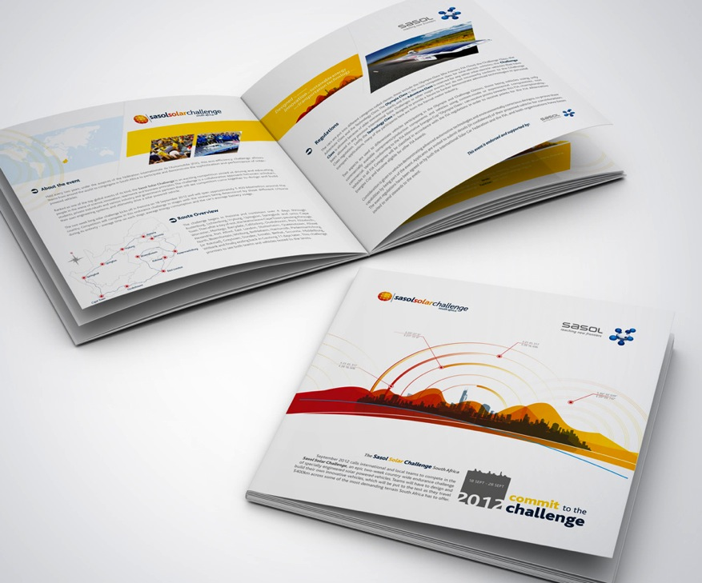

Annexe 1.2

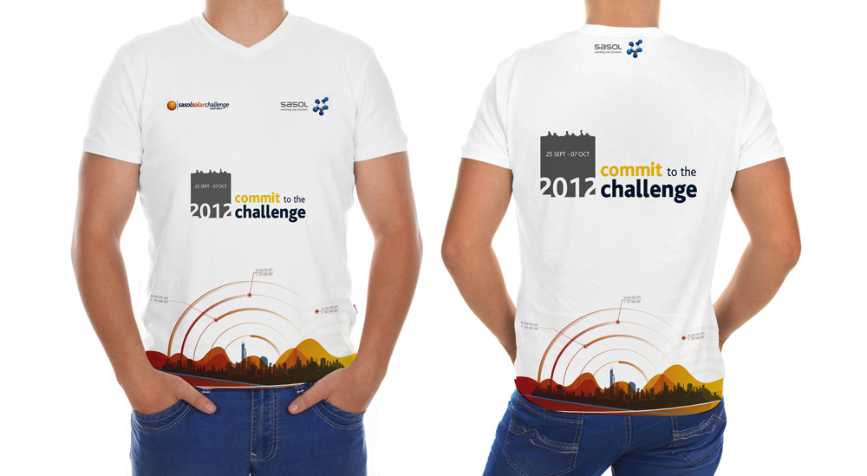
Annexe 1.3
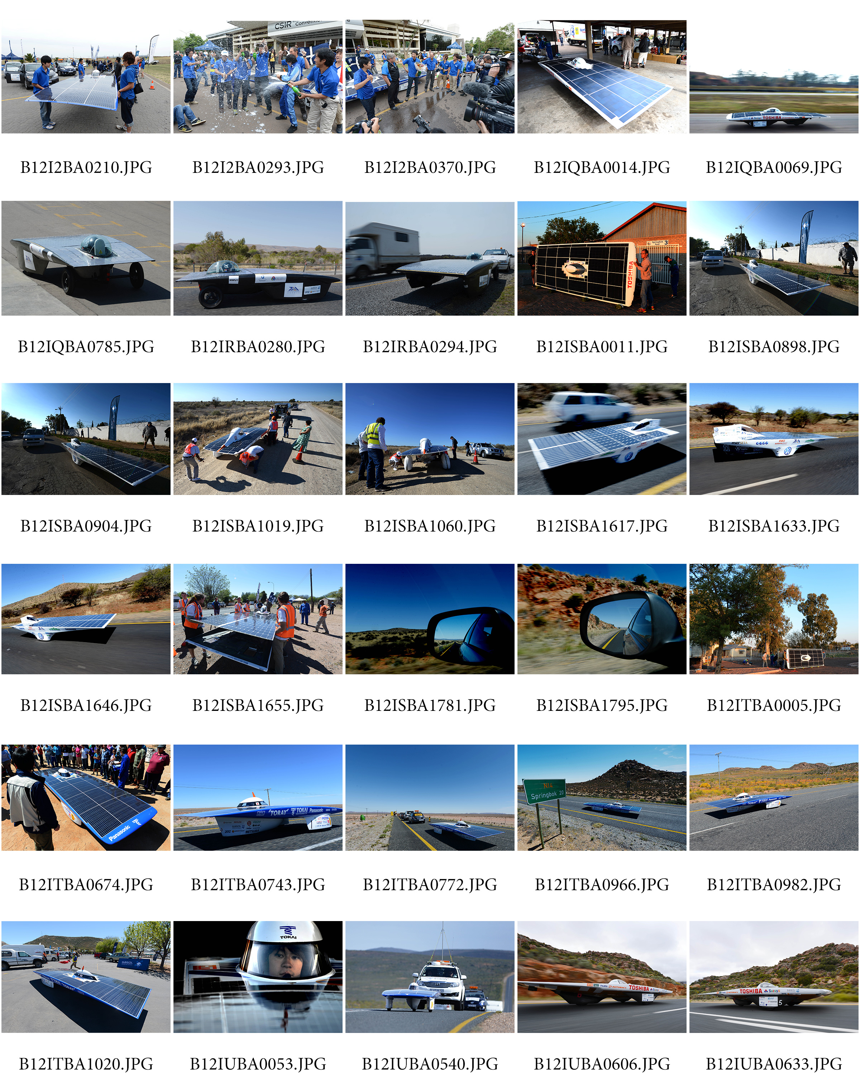


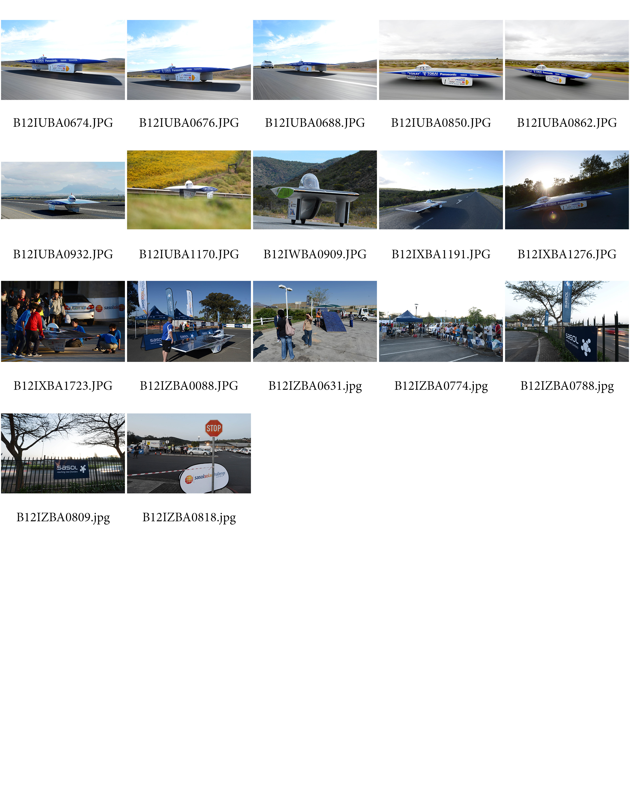

Annexe 1.4
